PROYECTO DE PRÁCTICA PROFESIONALIZANTE
HERRAMIENTA DE
AUTODIAGNÓSTICO DE CIBERSEGURIDAD
para PyMEs sin área de IT
Diseño metodológico + arquitectura + prototipo técnico + scoring + informe automático
Juan Manuel Silva
Tecnicatura Superior en Seguridad Informática
TECLAB
Las Breñas, Chaco — Argentina
Período académico: 2A 2026 (11/AGO al 13/DIC/2026)

Resumen ejecutivo
Este proyecto propone una herramienta de autodiagnóstico de ciberseguridad orientada a pequeñas y medianas empresas que no cuentan con un área interna de IT. La solución traduce prácticas de seguridad normalmente expresadas en lenguaje técnico a preguntas comprensibles para una persona responsable del negocio, calcula una postura de riesgo por dominios y genera un informe accionable con prioridades.
El proyecto toma como base el plan de trabajo aprobado para la Práctica Profesionalizante: relevar riesgos comunes en PyMEs, diseñar una metodología basada en NIST CSF y CIS Controls IG1, definir un cuestionario por dominios, desarrollar el procesamiento en Python, elaborar una guía de hardening y validar la herramienta con casos simulados.
Decisión de diseño
La herramienta no pretende certificar cumplimiento ni reemplazar una auditoría. Su propósito es funcionar como un primer nivel de diagnóstico, priorización y concientización para organizaciones con recursos técnicos limitados.

Ficha del proyecto
Elemento | Definición
Nombre | Herramienta de Autodiagnóstico de Ciberseguridad para PyMEs sin área de IT
Problema | Falta de visibilidad sobre riesgos básicos y dificultad para priorizar medidas de seguridad.
Usuarios | Dueños, administradores, responsables operativos y personal no técnico de PyMEs.
Base metodológica | NIST CSF 2.0 + CIS Controls v8.1 / Implementation Group 1.
Tecnología propuesta | Python + FastAPI + motor de scoring + JSON + generación de informe.
Resultado | Score global, score por dominio, riesgos críticos y plan de acción priorizado.

Índice
Resumen ejecutivo 2
Ficha del proyecto 2
Índice 3
1. Introducción del proyecto 5
Fundamento académico y alcance del plan de trabajo 5
Contexto argentino 5
2. Objetivos 5
2.1 Objetivo general 5
2.2 Objetivos específicos 5
3. Alcance del proyecto 6
3.1 Incluido 6
3.2 Fuera de alcance 6
3.3 Entregables 6
4. Usuarios objetivo 7
5. Relevamiento de riesgos en PyMEs 7
6. Mapeo de riesgos con NIST CSF 2.0 y CIS Controls IG1 9
6.1 Criterio de mapeo 9
7. Diseño del cuestionario por dominios 9
7.1 Accesos 10
7.2 WiFi 10
7.3 Backups 10
7.4 Actualizaciones 11
7.5 Continuidad Operativa 11
8. Arquitectura del sistema 12
8.1 Capas 12
8.2 Principios de diseño 13
9. Wireframes del flujo del diagnóstico 13
9.1 Flujo UX 13
10. Modelos JSON de preguntas y scoring 14
10.1 Modelo de pregunta 14
10.2 Modelo de resultado 14
10.3 Algoritmo de scoring 14
11. Desarrollo técnico del sistema — módulos Python 15
11.1 Motor de scoring 15
11.2 Motor de recomendaciones 15
11.3 API mínima 16
12. Flujo completo del diagnóstico 17
12.1 Secuencia lógica 17
13. Generación del informe automático 17
13.1 Ejemplo de plantilla de recomendación 18
14. Recomendaciones priorizadas 18
14.1 Guía de hardening por dominio 19
15. Validación con PyME ficticia 19
15.1 Respuestas simuladas 19
15.2 Interpretación 20
15.3 Resultado global simulado 20
16. Roadmap de mejoras futuras 20
16.1 IA: criterio de incorporación 21
17. Conclusiones 21
18. Anexos técnicos 21
Anexo A — Catálogo mínimo de dominios 21
Anexo B — Semáforo de riesgo 22
Anexo C — Pruebas unitarias sugeridas 22
Anexo D — Criterios de seguridad del propio sistema 22
Anexo E — Referencias 22
Nota metodológica y de versión 24

1. Introducción del proyecto
Las PyMEs dependen cada vez más de sistemas de facturación, banca electrónica, correo, almacenamiento en la nube, redes WiFi, dispositivos móviles y servicios de terceros. Sin embargo, en organizaciones pequeñas la seguridad suele depender de decisiones informales: una única contraseña compartida, copias de seguridad no verificadas, routers con configuraciones por defecto, equipos sin actualizar o ausencia de un procedimiento para responder ante un incidente.
El proyecto busca reducir esa barrera mediante una experiencia guiada. El usuario responde preguntas simples; el sistema transforma las respuestas en evidencia estructurada, las relaciona con prácticas de ciberseguridad y devuelve un resultado comprensible. La lógica está diseñada para que una persona pueda identificar qué debería resolver primero sin tener que conocer NIST, CIS o terminología de auditoría.

Fundamento académico y alcance del plan de trabajo
El plan de trabajo presentado para la Práctica Profesionalizante establece como entregable una herramienta que releve riesgos comunes en PyMEs sin área de IT, utilice NIST CSF + CIS Controls IG1, implemente un cuestionario por dominios, procese las respuestas en Python, genere recomendaciones priorizadas, incluya una guía de hardening y sea validada con casos simulados. Estos elementos constituyen el eje del presente desarrollo.

Contexto argentino
Cuando la PyME trata datos personales, el diagnóstico debe considerar también el contexto de la Ley 25.326 de Protección de Datos Personales. La norma establece obligaciones relacionadas con seguridad y confidencialidad de los datos, por lo que el sistema debe presentar estas referencias como contexto y no como una certificación jurídica automática.
Criterio de uso
El resultado es orientativo. Una respuesta «Sí» significa que la práctica declarada existe según la información aportada; no demuestra por sí sola que la implementación sea técnicamente correcta.

2. Objetivos

2.1 Objetivo general
Diseñar y desarrollar un prototipo funcional de herramienta de autodiagnóstico que permita a una PyME sin área de IT evaluar su postura básica de ciberseguridad, identificar riesgos prioritarios y obtener recomendaciones accionables.

2.2 Objetivos específicos
- Relevar riesgos frecuentes que afectan a PyMEs con baja madurez tecnológica.
- Traducir controles y resultados de NIST CSF 2.0 y CIS Controls IG1 a preguntas comprensibles para usuarios no técnicos.
- Definir un modelo de scoring reproducible por pregunta, dominio y resultado global.
- Implementar en Python un motor de evaluación desacoplado del cuestionario.
- Generar recomendaciones priorizadas según criticidad, impacto y esfuerzo estimado.
- Emitir un informe automático con resumen ejecutivo, brechas, acciones y plan 30/60/90 días.
- Validar la metodología con PyMEs ficticias/simuladas y documentar las conclusiones.
- Preparar una arquitectura extensible para futuras versiones web, multiempresa y con persistencia.

3. Alcance del proyecto

3.1 Incluido
- Diagnóstico de cinco dominios: Accesos, WiFi, Backups, Actualizaciones y Continuidad Operativa.
- Cuestionario parametrizado mediante JSON.
- Scoring por pregunta, dominio y global.
- Mapeo orientativo a NIST CSF 2.0 y CIS Controls IG1.
- Motor de recomendaciones.
- Generación automática de informe.
- Prototipo Python y arquitectura de API.
- Wireframes y flujo funcional.
- Validación con casos simulados.
- Guía inicial de hardening.

3.2 Fuera de alcance
- Pentesting, explotación activa o escaneo intrusivo de redes.
- Certificación de cumplimiento normativo.
- Auditoría legal de la Ley 25.326.
- Monitoreo continuo o SOC.
- Respuesta a incidentes en producción.
- Instalación automática de parches o cambios de configuración.
- Evaluación exhaustiva de todos los controles CIS IG2/IG3.

3.3 Entregables
Entregable | Descripción
Documento técnico | Memoria completa del proyecto y decisiones de diseño.
Prototipo Python | Motor de preguntas, scoring, recomendaciones e informe.
Modelo JSON | Definición estructurada de preguntas y reglas.
Diagramas | Arquitectura, flujo y wireframes.
Informe automático | Salida orientada a una PyME no técnica.
Guía de hardening | Acciones prácticas por dominio.
Validación | Casos simulados y resultados.

4. Usuarios objetivo
Perfil | Necesidad | Nivel técnico esperado
Dueño/a de PyME | Saber si la empresa está expuesta y qué hacer primero. | Bajo
Administrador/a | Obtener una lista de acciones y prioridades. | Bajo/medio
Responsable operativo | Comprobar backups, continuidad y prácticas básicas. | Bajo
Proveedor IT externo | Usar el diagnóstico como punto de partida para una intervención. | Medio/alto
Estudiante / consultor | Utilizar una metodología reproducible para diagnósticos iniciales. | Medio/alto

Principio UX: el sistema debe preguntar por hechos observables («¿pueden recuperar un archivo borrado?») antes que por conceptos técnicos («¿utiliza su organización controles de integridad?»).

5. Relevamiento de riesgos en PyMEs
La matriz inicial se construye a partir de escenarios típicos y de la lógica de controles básicos de ciberhigiene. El objetivo no es enumerar todas las amenazas posibles, sino detectar las brechas que pueden generar un impacto desproporcionado en una organización pequeña.
Riesgo | Escenario | Impacto | Prob. | Prioridad
Credenciales comprometidas | Contraseña reutilizada / sin MFA | Alto | Alta | Crítica
Ransomware | Equipo infectado + backups inaccesibles | Muy alto | Media/alta | Crítica
Pérdida de datos | Backup inexistente o nunca probado | Alto | Media | Alta
WiFi inseguro | Clave débil, administración expuesta | Medio/alto | Media | Alta
Sistemas desactualizados | Vulnerabilidades conocidas | Alto | Media | Alta
Parada operativa | No existe plan ni procedimiento alternativo | Muy alto | Media | Crítica
Acceso excesivo | Usuarios con privilegios innecesarios | Alto | Media | Alta
Phishing | Correo fraudulento induce credenciales/pago | Alto | Alta | Crítica
Dependencia de terceros | Proveedor crítico sin plan alternativo | Medio/alto | Media | Media/alta
Datos personales | Tratamiento sin medidas organizativas/técnicas suficientes | Alto | Variable | Alta

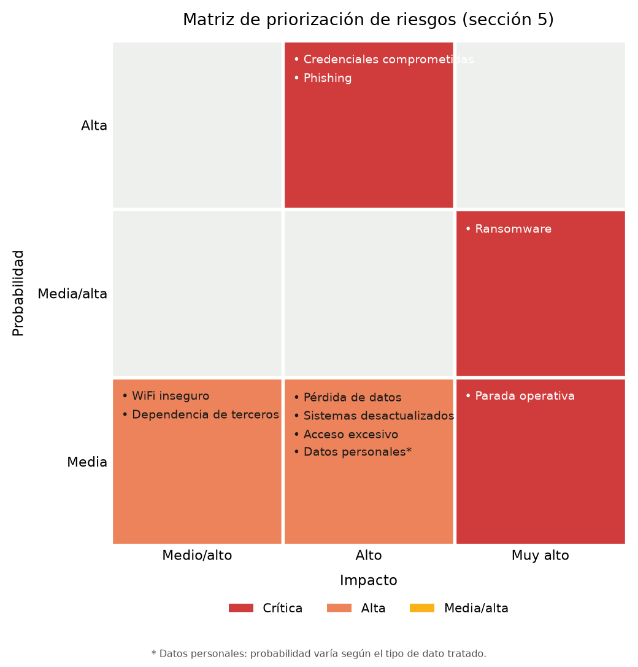
Figura 1. Matriz conceptual de priorización de riesgos. La implementación real puede ajustar probabilidad e impacto según el contexto de cada PyME.

6. Mapeo de riesgos con NIST CSF 2.0 y CIS Controls IG1
NIST CSF 2.0 organiza los resultados de ciberseguridad en seis funciones: Govern, Identify, Protect, Detect, Respond y Recover. CIS Controls v8.1 utiliza Implementation Groups para priorizar salvaguardas; IG1 se define como una base de ciberhigiene esencial para organizaciones con recursos técnicos limitados. El proyecto usa ambos marcos como referencias complementarias: NIST aporta una visión de ciclo de gestión y CIS aporta acciones concretas y priorizadas.
Dominio | Riesgo principal | NIST CSF 2.0 | CIS IG1 / controles relacionados | Resultado esperado
Accesos | Cuenta comprometida / privilegios excesivos | GV / PR / ID | 5, 6, 14 | Identidades protegidas y privilegios mínimos
WiFi | Acceso no autorizado a la red | ID / PR | 1, 4, 12, 13 | Red administrada y configuración segura
Backups | Pérdida/ransomware sin recuperación | PR / RC | 11 | Copias recuperables y verificadas
Actualizaciones | Explotación de vulnerabilidades conocidas | ID / PR / DE | 7 | Activos identificados y actualizados
Continuidad | Interrupción prolongada del negocio | GV / ID / RS / RC | 11, 17 | Procedimientos y recuperación definida

6.1 Criterio de mapeo
El mapeo del prototipo es intencionalmente pragmático: una pregunta puede contribuir a más de un resultado NIST y a más de un control CIS. No se presenta como una equivalencia normativa uno-a-uno. Para una futura versión, el catálogo podría almacenar referencias específicas por safeguard y subcategoría.
Referencia actualizada
CIS Controls v8.1 realinea sus mapeos con NIST CSF 2.0 e incorpora la función Governance; IG1 contiene 56 safeguards y se orienta a la ciberhigiene esencial.

7. Diseño del cuestionario por dominios
El cuestionario debe ser breve, observable y accionable. Se propone una escala de cuatro respuestas para evitar una falsa precisión:
Respuesta | Valor | Interpretación
Sí / implementado | 1.00 | La práctica existe y se declara operativa.
Parcial | 0.50 | Existe pero es incompleta, irregular o no está verificada.
No | 0.00 | La práctica no existe.
No sé | 0.00 | No se puede acreditar la práctica; se puntúa igual que «No».

7.1 Accesos
ID | Pregunta | Peso | Señal de riesgo
ACC-01 | ¿Cada persona utiliza una cuenta propia para acceder a sistemas de la empresa? | 3 | Compartición de cuentas
ACC-02 | ¿Las cuentas críticas tienen MFA activado? | 5 | Compromiso de credenciales
ACC-03 | ¿Las contraseñas se gestionan con un gestor o política consistente? | 3 | Reutilización
ACC-04 | ¿Se retiran cuentas cuando una persona deja la empresa? | 3 | Acceso persistente
ACC-05 | ¿Los usuarios comunes trabajan sin privilegios de administrador? | 4 | Escalada de privilegios

7.2 WiFi
ID | Pregunta | Peso | Señal de riesgo
WIF-01 | ¿La red utiliza WPA2-AES o WPA3 y no un cifrado obsoleto? | 4 | Captura/ataque al WiFi
WIF-02 | ¿La contraseña del WiFi corporativo es única y robusta? | 3 | Acceso no autorizado
WIF-03 | ¿La administración del router está protegida y no expuesta innecesariamente? | 4 | Toma de control
WIF-04 | ¿Existe una red separada para invitados? | 2 | Movimiento lateral

7.3 Backups
ID | Pregunta | Peso | Señal de riesgo
BKP-01 | ¿Se realizan copias automáticas de la información crítica? | 5 | Pérdida de datos
BKP-02 | ¿Existe una copia separada/offline o protegida frente a ransomware? | 5 | Borrado simultáneo
BKP-03 | ¿Se mantiene una estrategia 3-2-1 o equivalente? | 4 | Punto único de fallo
BKP-04 | ¿Se prueba periódicamente la restauración? | 5 | Backup inutilizable

7.4 Actualizaciones
ID | Pregunta | Peso | Señal de riesgo
UPD-01 | ¿Los sistemas operativos reciben actualizaciones automáticas o programadas? | 4 | Vulnerabilidades
UPD-02 | ¿Se actualizan navegadores y aplicaciones críticas? | 3 | Explotación
UPD-03 | ¿Se conoce qué equipos y software existen? | 3 | Activos invisibles

7.5 Continuidad Operativa
ID | Pregunta | Peso | Señal de riesgo
CON-01 | ¿Existe una lista de servicios indispensables para operar? | 3 | Priorización deficiente
CON-02 | ¿Está definido qué hacer ante ransomware o pérdida de acceso? | 5 | Respuesta improvisada
CON-03 | ¿Se conoce cómo recuperar la facturación/ventas si falla el sistema principal? | 4 | Parada operativa
CON-04 | ¿Se tienen contactos alternativos de proveedores críticos? | 2 | Dependencia

8. Arquitectura del sistema
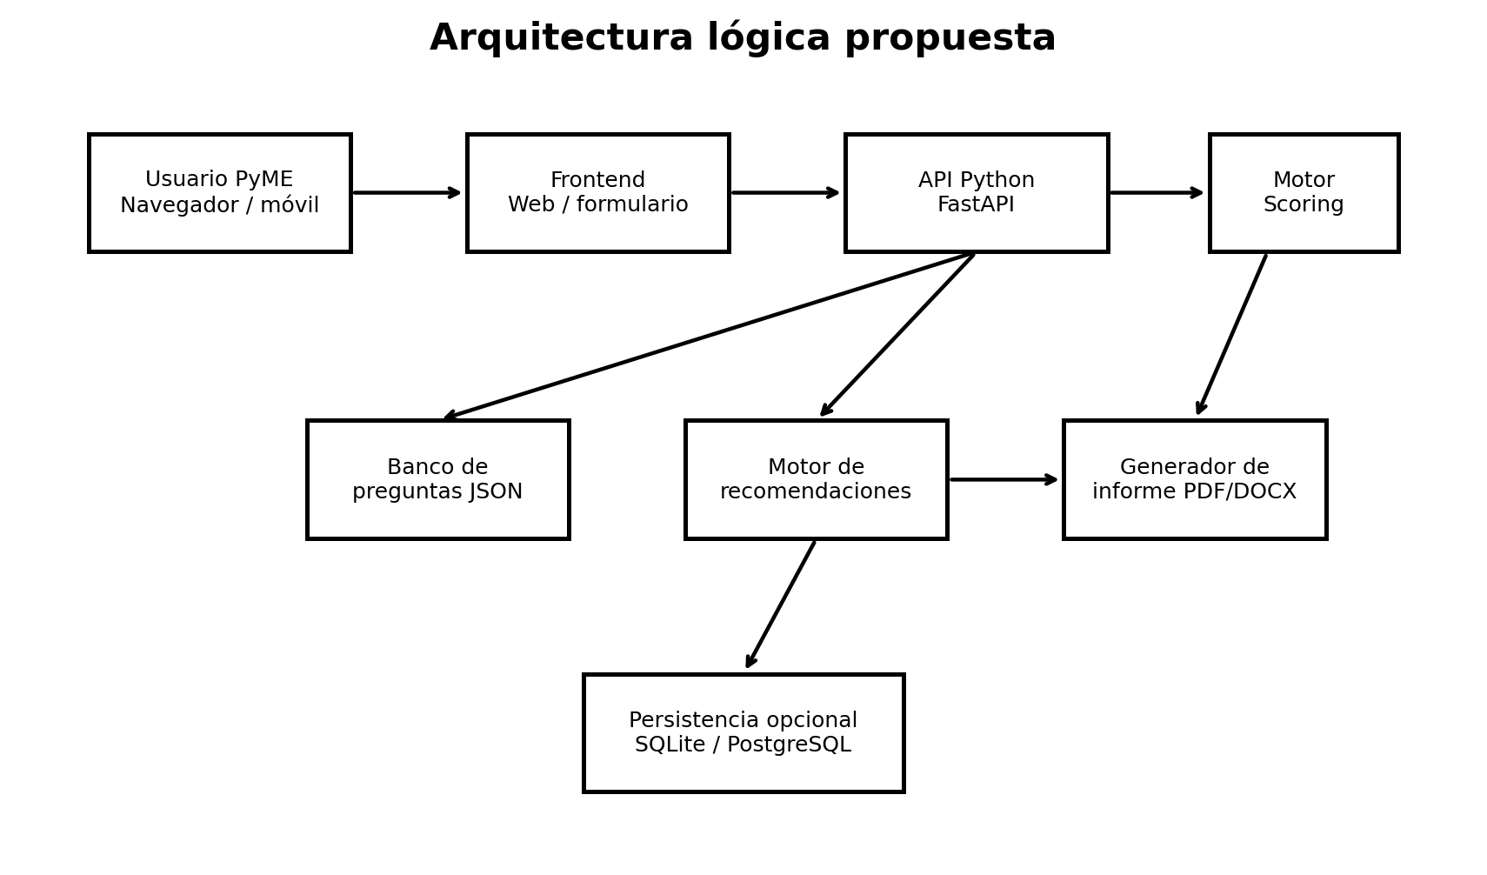
Figura 2. Arquitectura lógica del prototipo.

8.1 Capas
Capa | Responsabilidad | Tecnología propuesta
Presentación | Formulario, navegación y resultados. | HTML/JS o frontend React/Next.js
API | Recibir respuestas y devolver resultados. | Python + FastAPI
Dominio | Preguntas, scoring, reglas y recomendaciones. | Python modular
Datos | Catálogo versionado de preguntas y reglas. | JSON; SQLite/PostgreSQL opcional
Reporting | Informe final y exportación. | python-docx / PDF
Observabilidad | Logs, errores y métricas básicas. | logging + auditoría

Alcance de la entrega académica vs. fase producto
La arquitectura de esta sección describe el diseño objetivo completo del sistema. La entrega académica prioriza las capas de Dominio (Python puro: preguntas, scoring, recomendaciones) y Reporting (generación del informe accionable). Las capas de API (FastAPI), Presentación web y Datos persistentes corresponden a la Fase 2 (producto), planificada para después del 13/dic/2026 y deliberadamente fuera del alcance de la entrega académica.

8.2 Principios de diseño
- Configuración sobre código: preguntas y pesos deben vivir en JSON.
- Separación de responsabilidades: scoring no debe depender de la interfaz.
- Determinismo: mismas respuestas producen el mismo resultado.
- Explicabilidad: cada recomendación debe poder rastrearse a una respuesta.
- Privacidad por diseño: recolectar la mínima información necesaria.
- Extensibilidad: agregar un dominio no debe exigir reescribir el motor.

9. Wireframes del flujo del diagnóstico
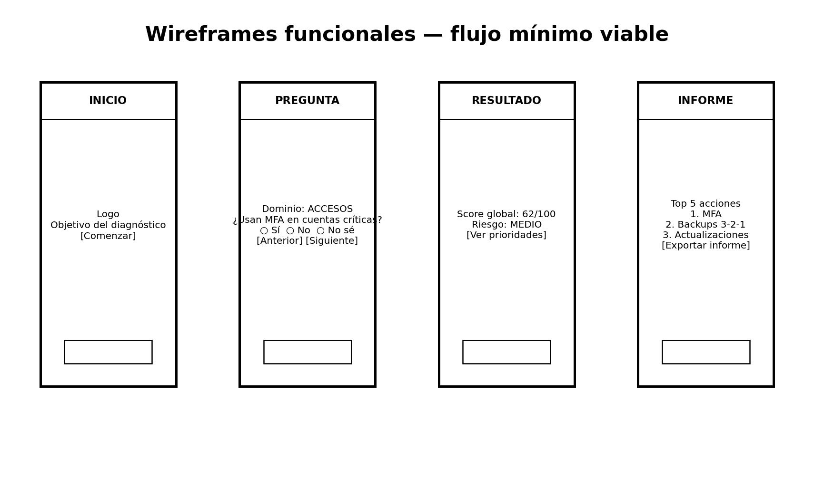
Figura 3. Wireframes conceptuales del MVP.

9.1 Flujo UX
- Pantalla inicial: propósito, duración estimada y advertencia de que no es una auditoría.
- Perfil: cantidad de empleados, uso de nube, dependencia de sistemas críticos y tratamiento de datos.
- Preguntas: una pregunta por pantalla o bloques pequeños, con lenguaje no técnico.
- Progreso: barra por dominio y posibilidad de volver atrás.
- Resultado: score global y semáforo de riesgo.
- Prioridades: cinco acciones principales explicadas en lenguaje de negocio.
- Informe: descarga y resumen ejecutivo.

10. Modelos JSON de preguntas y scoring

10.1 Modelo de pregunta
{
"id": "ACC-02",
"domain": "accesos",
"question": "¿Las cuentas críticas tienen MFA activado?",
"weight": 5,
"answers": {
"yes": 1.0,
"partial": 0.5,
"no": 0.0,
"unknown": 0.0
},
"risk": "credential_compromise",
"nist": ["PR.AA", "GV.RR"],
"cis": ["6", "14"],
"recommendation": "Activar MFA en correo, banca y servicios críticos."
}

10.2 Modelo de resultado
{
"assessment_id": "PYME-2026-001",
"global_score": 62.0,
"risk_level": "MEDIO",
"domains": {
"accesos": {"score": 45.0, "risk": "ALTO"},
"wifi": {"score": 70.0, "risk": "MEDIO"},
"backups": {"score": 35.0, "risk": "CRITICO"},
"actualizaciones": {"score": 55.0, "risk": "MEDIO"},
"continuidad": {"score": 60.0, "risk": "MEDIO"}
},
"top_actions": [
"Implementar MFA",
"Separar y probar backups",
"Actualizar activos críticos"
]
}

10.3 Algoritmo de scoring
Para cada dominio se calcula un promedio ponderado. El score representa postura (0–100), donde 100 es la máxima cobertura declarada. El riesgo se interpreta en sentido inverso.
score_dominio = 100 * sum(peso_i * respuesta_i) / sum(peso_i)
score_global = sum(score_dominio_j * peso_dominio_j) / sum(peso_dominio_j)
# Riesgo
score >= 80 -> BAJO
60-79 -> MEDIO
40-59 -> ALTO
< 40 -> CRITICO

Los umbrales son una decisión del prototipo y deben calibrarse con validaciones posteriores. No representan una escala oficial de NIST o CIS.

11. Desarrollo técnico del sistema — módulos Python
La estructura propuesta privilegia modularidad y permite reemplazar la interfaz o el mecanismo de persistencia sin alterar la lógica de evaluación.
app/
├── main.py
├── models/
│ ├── question.py
│ └── assessment.py
├── services/
│ ├── questionnaire.py
│ ├── scoring.py
│ ├── mapping.py
│ ├── recommendations.py
│ └── reporting.py
├── data/
│ ├── questions.json
│ └── recommendations.json
└── tests/
├── test_scoring.py
└── test_recommendations.py

11.1 Motor de scoring
from dataclasses import dataclass
@dataclass
class Answer:
question_id: str
value: float
weight: float
def weighted_score(answers: list[Answer]) -> float:
total_weight = sum(a.weight for a in answers)
if not total_weight:
return 0.0
raw = sum(a.value * a.weight for a in answers)
return round(raw / total_weight * 100, 2)

11.2 Motor de recomendaciones
def prioritize(findings):
return sorted(
findings,
key=lambda x: (
x["severity"],
x.get("impact", 0),
-x.get("effort", 5)
),
reverse=True
)
def recommendation_for(question):
return {
"title": question["recommendation"],
"domain": question["domain"],
"priority": "P1" if question["weight"] >= 5 else "P2"
}

11.3 API mínima
from fastapi import FastAPI
from services.scoring import calculate_assessment
app = FastAPI(title="PyME Cyber Self-Assessment")
@app.post("/assessment")
def create_assessment(payload: dict):
result = calculate_assessment(payload["answers"])
return result

12. Flujo completo del diagnóstico
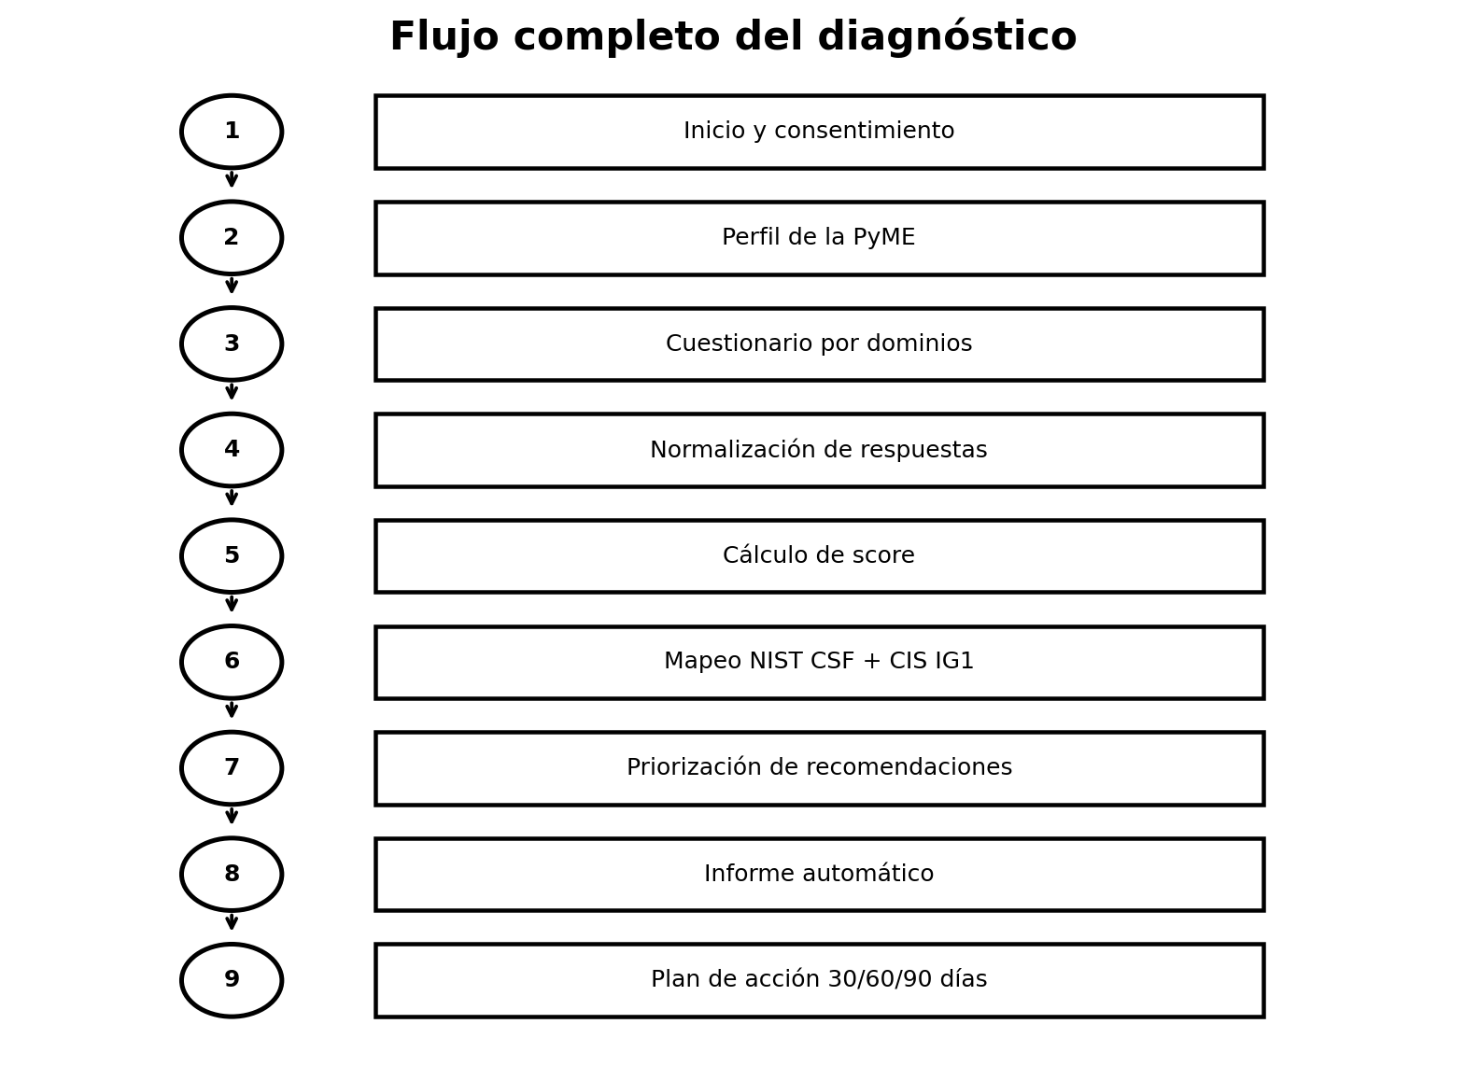
Figura 4. Flujo funcional de extremo a extremo.

12.1 Secuencia lógica
- Inicializar catálogo de preguntas y versión metodológica.
- Registrar identificador de evaluación y perfil mínimo.
- Presentar preguntas por dominio.
- Validar respuestas y evitar valores fuera del catálogo.
- Calcular score por dominio.
- Calcular score global.
- Traducir resultados a niveles de riesgo.
- Buscar recomendaciones vinculadas a las brechas.
- Ordenar acciones por criticidad, impacto y esfuerzo.
- Construir informe.
- Entregar resultado y plan de acción.

13. Generación del informe automático
El informe debe ser útil para una persona de negocio. La primera página del reporte generado debería responder tres preguntas: ¿qué tan expuesta está la empresa?, ¿qué es urgente? y ¿qué hacemos ahora?
Sección | Contenido
Resumen ejecutivo | Score, nivel de riesgo y 3–5 mensajes clave.
Postura por dominio | Tabla y gráfico de scores.
Hallazgos | Brecha, evidencia declarada y posible impacto.
Prioridades | P1/P2/P3 con esfuerzo estimado.
Plan 30/60/90 | Acciones secuenciadas.
Hardening | Pasos prácticos y verificables.
Referencias | NIST, CIS y contexto legal aplicable.
Limitaciones | Alcance de autodiagnóstico y necesidad de validación.

13.1 Ejemplo de plantilla de recomendación
P1 — Activar MFA en cuentas críticas
Riesgo: compromiso de credenciales. Acción: activar MFA primero en correo, administración, banca electrónica y servicios con información sensible. Verificación: comprobar que cada cuenta crítica exige un segundo factor.

14. Recomendaciones priorizadas
Prioridad | Acción | Impacto | Esfuerzo | Plazo sugerido
P1 | MFA en cuentas críticas | Muy alto | Bajo/medio | 0–30 días
P1 | Backups 3-2-1 + prueba de restauración | Muy alto | Medio | 0–30 días
P1 | Actualizar/retirar sistemas sin soporte | Alto | Medio | 0–30 días
P2 | Separar WiFi de invitados | Medio/alto | Bajo | 30–60 días
P2 | Revisión de cuentas y privilegios | Alto | Bajo | 30–60 días
P2 | Procedimiento básico de respuesta a ransomware | Muy alto | Medio | 30–60 días
P3 | Prueba anual de continuidad | Alto | Medio | 60–90 días
P3 | Inventario formal de activos | Medio/alto | Medio | 60–90 días

14.1 Guía de hardening por dominio
Dominio | Hardening mínimo recomendado
Accesos | MFA, cuentas individuales, gestor de contraseñas, privilegio mínimo, baja de usuarios.
WiFi | WPA2-AES/WPA3, contraseña robusta, administración protegida, red de invitados, firmware actualizado.
Backups | 3-2-1, copia aislada, cifrado, acceso restringido, pruebas de restauración.
Actualizaciones | Parcheo automático cuando sea viable, inventario, eliminación de software obsoleto.
Continuidad | Lista de servicios críticos, contactos, procedimiento de incidente, alternativas y prueba periódica.

15. Validación con PyME ficticia
Para comprobar la lógica se modela una empresa ficticia de 12 empleados, con correo en la nube, sistema de facturación, router WiFi comercial, cinco PCs administrativas y dos notebooks.

15.1 Respuestas simuladas
Dominio | Fortalezas | Brechas | Score
Accesos | Cuentas individuales | MFA incompleto; permisos excesivos | 42
WiFi | WPA2 configurado | Sin red de invitados; router antiguo | 85
Backups | Copia diaria | Sin copia aislada; nunca se probó restore | 26
Actualizaciones | SO relativamente actualizado | Aplicaciones antiguas | 55
Continuidad | Proveedor alternativo parcial | Sin procedimiento documentado | 23

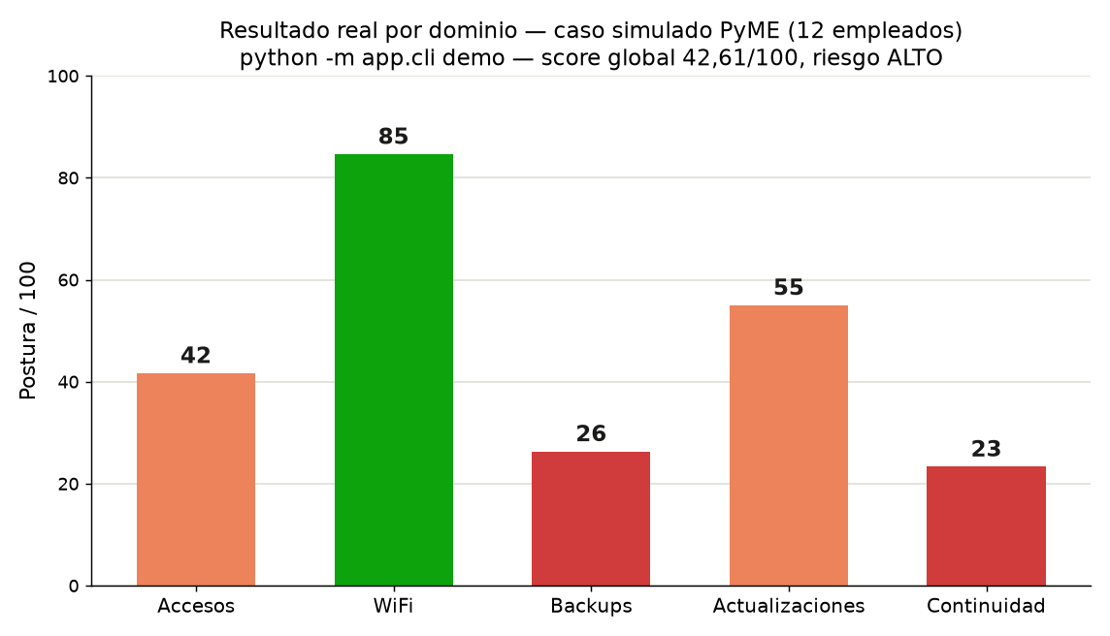
Figura 5. Resultado simulado por dominio.

15.2 Interpretación
El dominio más urgente es Continuidad Operativa, seguido por Backups. El sistema debe evitar que el usuario se distraiga con mejoras de bajo impacto mientras persisten riesgos que podrían detener el negocio o comprometer cuentas críticas.

15.3 Resultado global simulado
Score global de referencia: 42,61/100, calculado con el motor real (python -m app.cli demo). Clasificación: ALTO. Para el MVP se recomienda mostrar también los scores por dominio, ya que el promedio puede ocultar una debilidad crítica.

16. Roadmap de mejoras futuras
Etapa | Evolución | Beneficio
MVP | Cuestionario + scoring + informe | Validar metodología
V1 | Persistencia multiempresa + autenticación | Historial y seguimiento
V1.5 | Panel web y métricas | Mejor UX para responsables
V2 | Catálogo ampliado CIS IG1 | Mayor cobertura
V2 | NIST Profiles actual/objetivo | Gestión de evolución
V2.5 | Importación de inventario | Reducir carga manual
V3 | Integraciones M365/Google Workspace | Evidencia técnica opcional
V3 | Motor de recomendaciones adaptativo | Prioridad contextual
V4 | Asistente IA con RAG controlado | Explicación y orientación contextual

16.1 IA: criterio de incorporación
La IA puede utilizarse como capa de explicación y generación de recomendaciones, pero el scoring base debe permanecer determinista y auditable. Una arquitectura segura debería limitar el modelo a información ya recolectada, referencias aprobadas y reglas de negocio; además, debe evitar enviar secretos, contraseñas o datos personales innecesarios.

17. Conclusiones
El proyecto demuestra que es posible transformar marcos de ciberseguridad de nivel profesional en una experiencia de autodiagnóstico comprensible para una PyME sin área de IT. La combinación de NIST CSF 2.0 y CIS Controls IG1 permite equilibrar visión estratégica y acciones concretas.
El valor principal de la herramienta no está en producir un número, sino en convertir respuestas en decisiones: qué riesgo atender primero, por qué importa, cuánto esfuerzo puede requerir y cómo verificar que la mejora se implementó.
El prototipo también establece una base técnica extensible. Al mantener preguntas, pesos, mapeos y recomendaciones como datos, la solución puede evolucionar sin rehacer el motor. Esto permite incorporar nuevos dominios, versiones metodológicas, perfiles sectoriales y evidencia técnica progresivamente.
Conclusión de proyecto
Una PyME no necesita empezar por un SOC ni por una arquitectura compleja. Necesita saber qué protege, qué puede perder, cómo recuperar su operación y cuáles son las primeras cinco acciones que reducen más riesgo.

18. Anexos técnicos

Anexo A — Catálogo mínimo de dominios
Código | Dominio | Peso sugerido
ACC | Accesos | 25%
WIF | WiFi | 15%
BKP | Backups | 25%
UPD | Actualizaciones | 15%
CON | Continuidad Operativa | 20%

Anexo B — Semáforo de riesgo
Score | Nivel | Acción
80–100 | BAJO | Mantener y verificar periódicamente.
60–79 | MEDIO | Planificar mejoras y cerrar brechas relevantes.
40–59 | ALTO | Priorizar acciones correctivas.
0–39 | CRÍTICO | Intervenir de inmediato sobre los riesgos principales.

Anexo C — Pruebas unitarias sugeridas
def test_zero_score():
answers = [
Answer("A", 0.0, 5),
Answer("B", 0.0, 5)
]
assert weighted_score(answers) == 0.0
def test_full_score():
answers = [
Answer("A", 1.0, 5),
Answer("B", 1.0, 5)
]
assert weighted_score(answers) == 100.0
def test_partial_score():
answers = [
Answer("A", 1.0, 5),
Answer("B", 0.0, 5)
]
assert weighted_score(answers) == 50.0

Anexo D — Criterios de seguridad del propio sistema
- No almacenar contraseñas ni secretos como parte del diagnóstico.
- Separar identificación de la empresa y respuestas cuando no sea necesario vincularlas.
- Validar y sanitizar entradas.
- Registrar errores sin incluir información sensible.
- Firmar/versionar el catálogo de preguntas.
- Controlar acceso a informes si contienen información empresarial.
- Aplicar cifrado en tránsito y, si corresponde, en reposo.
- Definir retención y eliminación de evaluaciones.

Anexo E — Referencias
- NIST. Cybersecurity Framework (CSF) 2.0. National Institute of Standards and Technology, 2024.
- NIST. CSF 2.0 Resource & Overview Guide, 2024.
- CIS. CIS Critical Security Controls v8.1.
- CIS. Implementation Group 1 — Essential Cyber Hygiene.
- Argentina. Ley 25.326 — Protección de los Datos Personales.
- Plan de Trabajo Individual — Voluntariado Autogestionado de Práctica Profesionalizante, Teclab. Documento base del proyecto.

Nota metodológica y de versión
Versión del documento: 1.1 — septiembre de 2026.
Este documento representa el diseño integral de un prototipo académico/profesional. Los pesos, umbrales y preguntas deben calibrarse con pruebas adicionales antes de utilizarse como herramienta de evaluación operativa real.

